Sequence Diagrams

*Sequence-diagram-v0.1*

***CaRent***



*Συνεργάτες*

Αθανάσιος Τάσης 1093503

Θεόφραστος Παξιμάδης 1093460

Κωνσταντίνος Αναστασόπουλος 1093320

Σταύρος Μπαντζής 1097449

Χαράλαμπος Αναστασίου 1093316

Ρόλοι – Καταμερισμός Εργασίας

Ομοίως με τα robustness diagrams, o κάθε συνεργάτης δημιούργησε τα sequence diagrams που αντιστοιχούν σε αυτά. Δηλαδή, ο Αναστασόπουλος Κωνσταντίνος δημιούργησε τα sequence diagrams για τα use cases 1 και 2, ο Αναστασίου Χαράλαμπος για τα 3 και 4, ο Μπαντζής Σταύρος για τα 5 και 7, ο Τάσης Αθανάσιος για τα 6 και 8, ενώ ο Παξιμάδης Θεόφραστος για τα 9 και 10.

Εργαλεία

Για τη δημιουργία των sequence diagrams χρησιμοποιήθηκε αποκλειστικά το online εργαλείο [draw.io](https://app.diagrams.net/).

Sequence Diagrams

Τα διαγράμματα εμφανίζονται με την σειρά που περιγράφονται τα use cases στην συνέχεια.

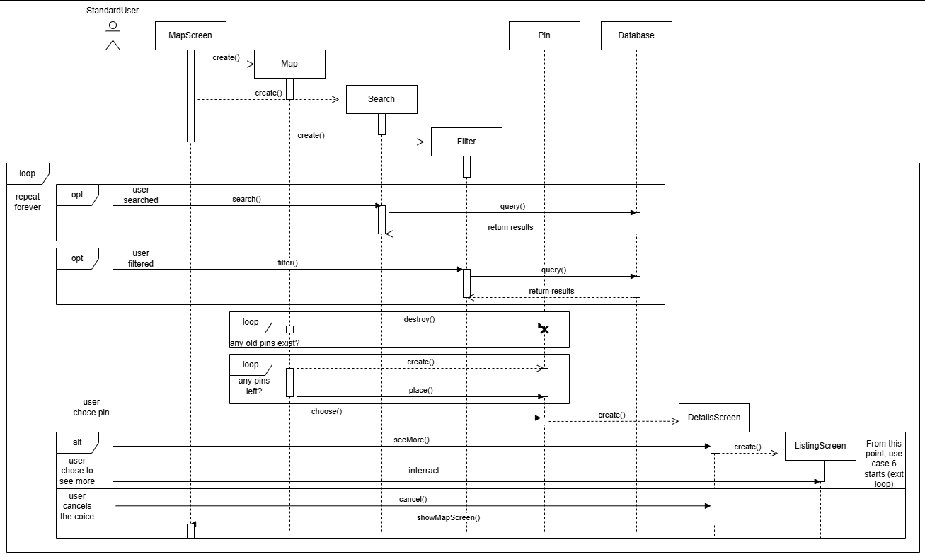

Figure 1. Sequence diagram για το use case 1: Περιήγηση στο Χάρτη

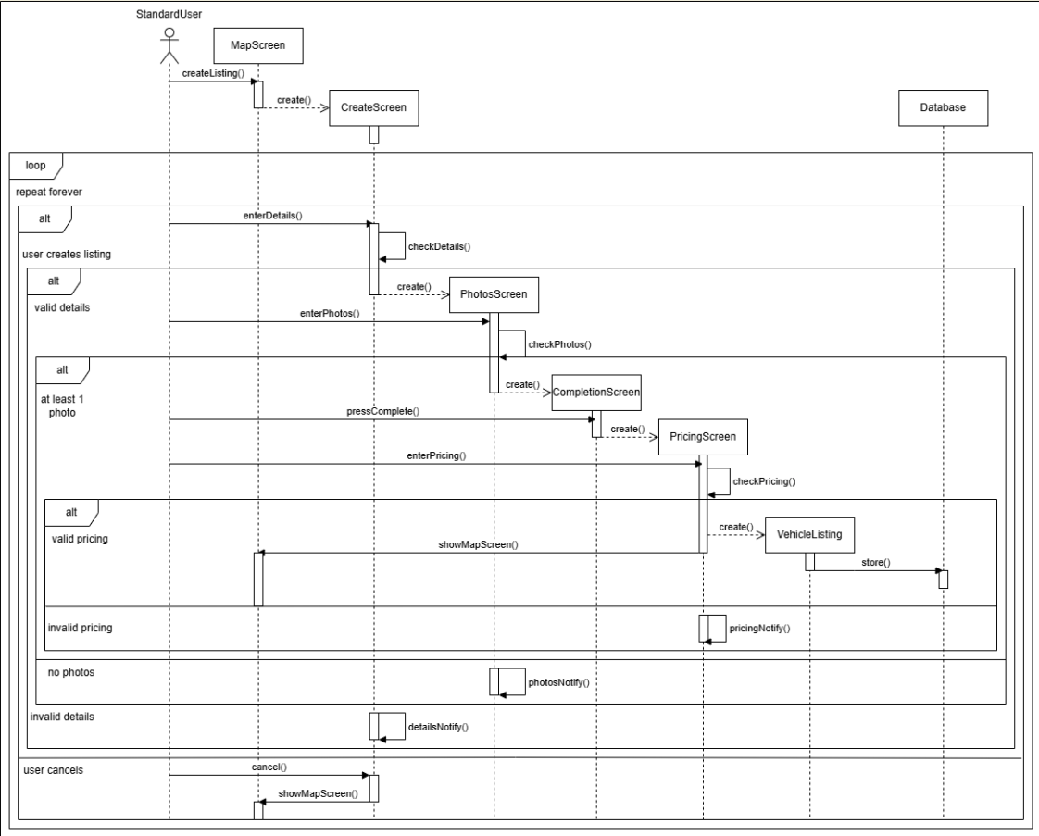

Figure 2. Sequence diagram για το use case 2: Δημιουργία Αγγελίας

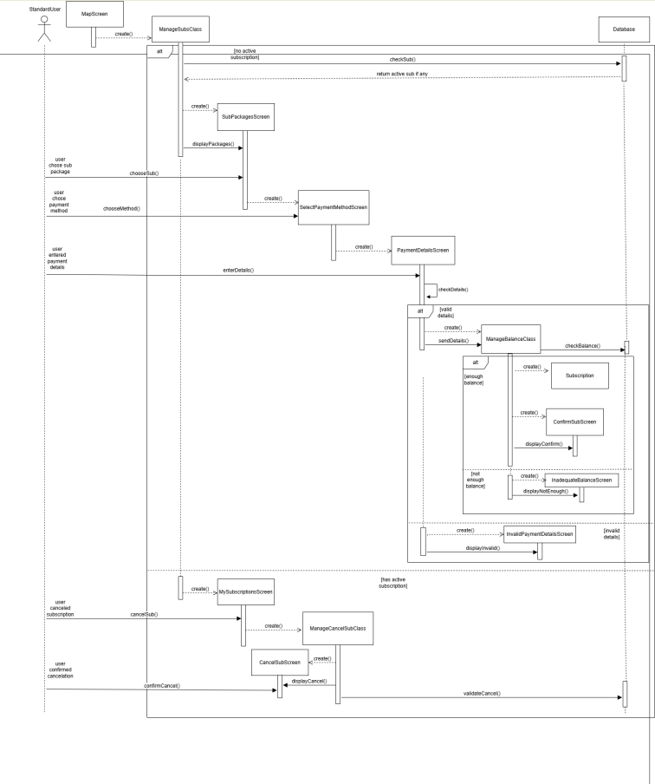

Figure 3. Sequence diagram για το use case 3: Συνδρομή

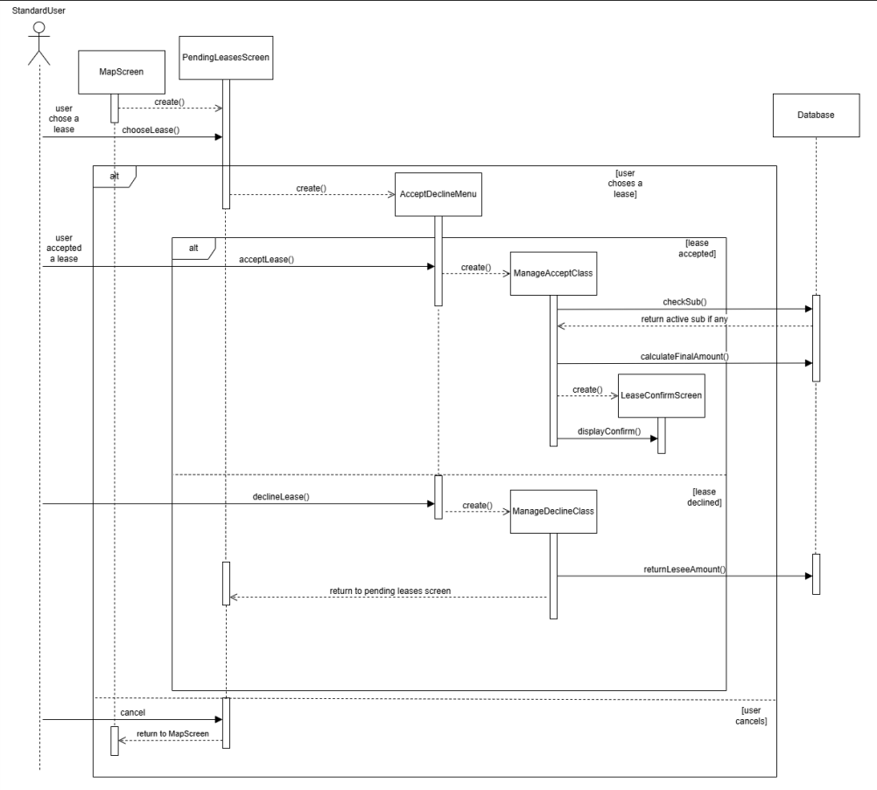

Figure 4. Sequence diagram για το use case 4: Εκμίσθωση

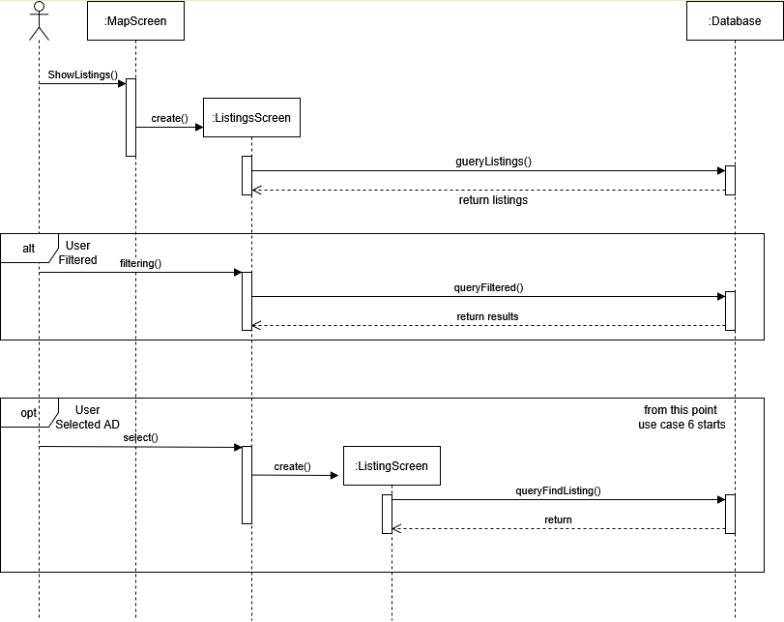

Figure 5. Sequence diagram για το use case 5: Περιήγηση στο Μενού Αγγελιών

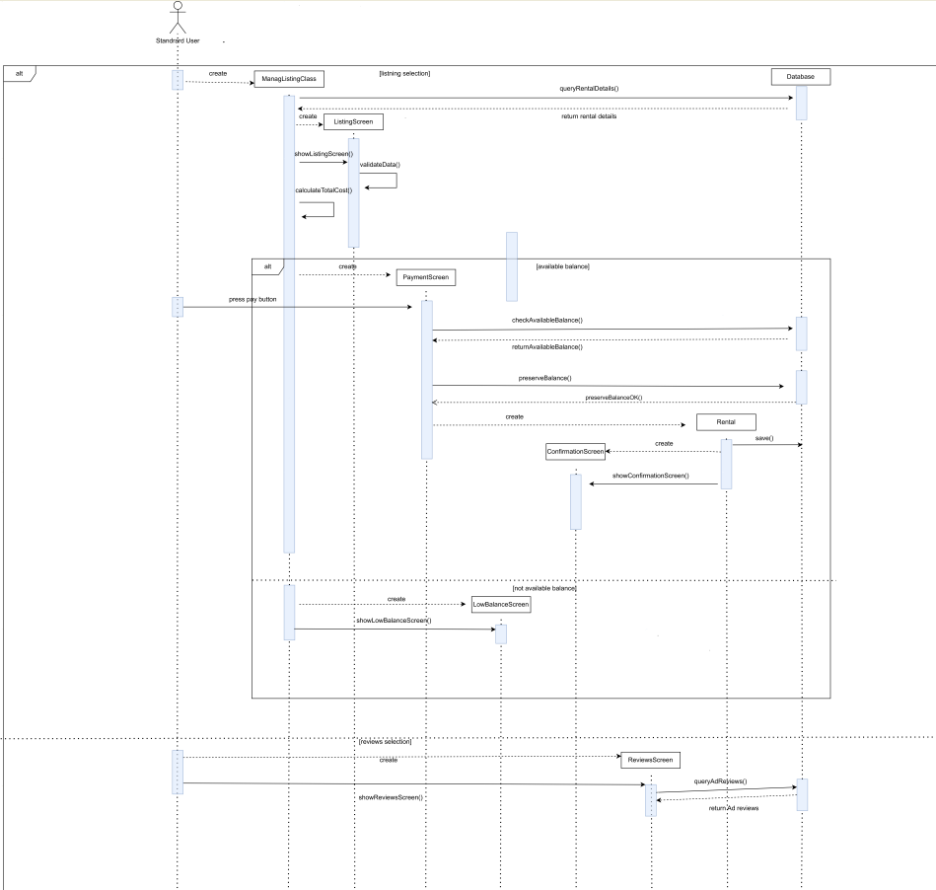

Figure 6. Sequence diagram για το use case 6: Προβολή Αγγελίας

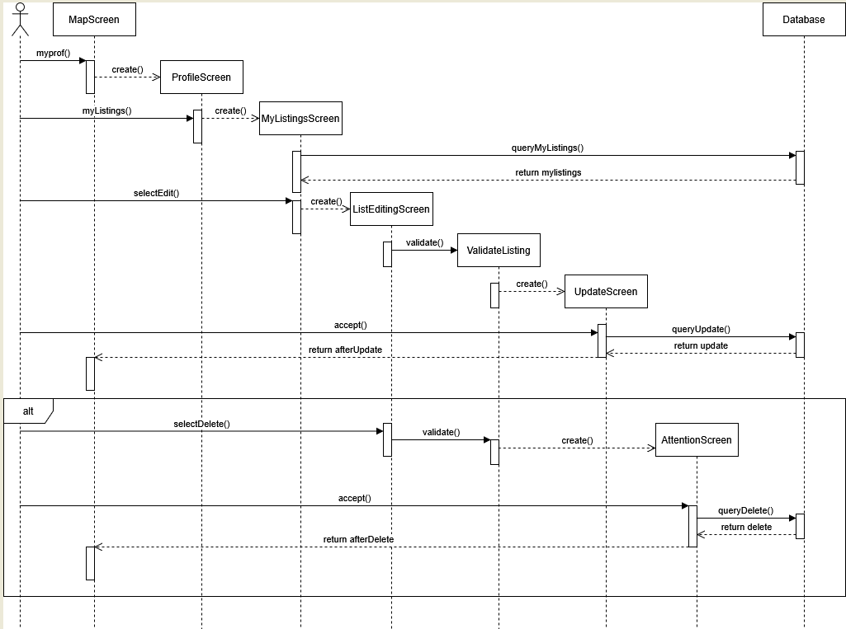

Figure 7. Sequence diagram για το use case 7: Επεξεργασία Αγγελίας

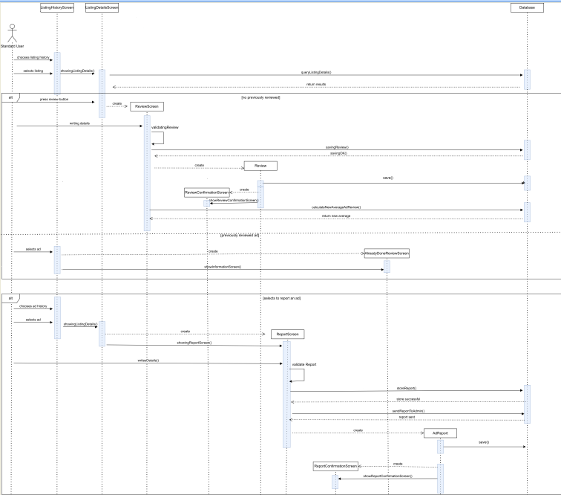

Figure 8. Sequence diagram για το use case 8: Αξιολόγηση/Αναφορά

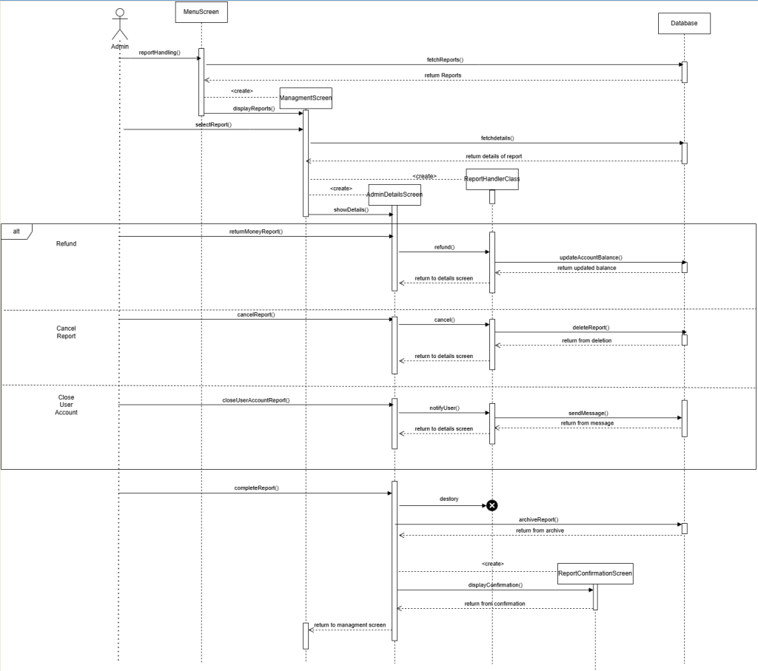

Figure 9. Sequence diagram για το use case 9: Διαχείριση Αναφορών

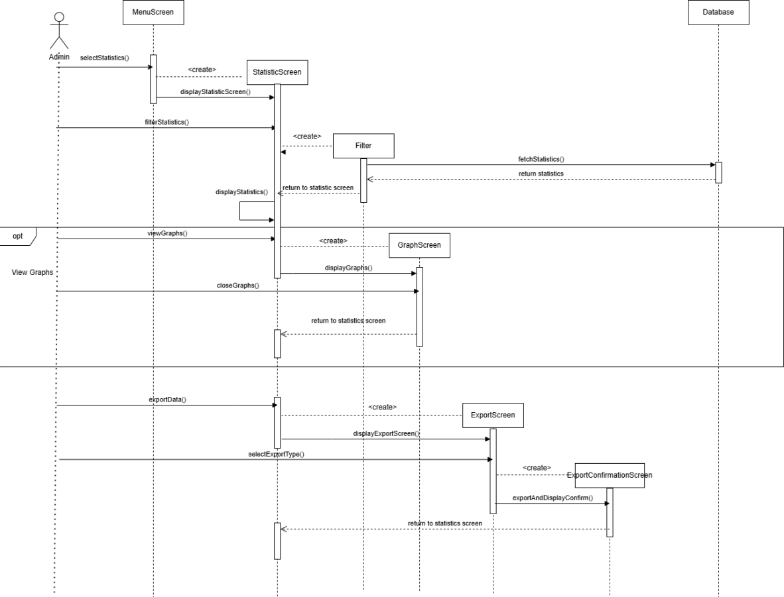

Figure 10. Sequence diagram για τα use case 10: Προβολή Στατιστικών